Département de l’Aisne

Appel à candidatures
Formalisation d’un contrat pluriannuel d’objectifs et de moyens avec les services d’aide et d’accompagnement à domicile (SAAD)
dans le cadre de la mise en œuvre du décret N°2019-457 du 15 mai 2019 relatif à la répartition et l’utilisation des crédits mentionnés au IX de l’article 26 de la loi de financement de la sécurité sociale pour la préfiguration d’un nouveau modèle de financement des SAAD

I - Contexte
L’appel à candidatures s’inscrit dans le cadre de travaux nationaux de refondation du financement des services d’aide et d’accompagnement à domicile. Les travaux en cours devraient permettre de définir un nouveau modèle de financement dans l’objectif d’assurer l’accessibilité financière et géographique des services pour les bénéficiaires, de permettre une plus grande équité de traitement, de rendre l’offre plus lisible, d’assurer une meilleure transparence tarifaire et de mieux maitriser les restes à charge pour les usagers.
A terme, le modèle rénové devrait reposer sur un tarif de référence national applicable à tous les SAAD et un complément de financement (appelé dotation complémentaire ou « modulation positive ») attribué aux services en contrepartie d’engagements pris par les services en matière de qualité d’accompagnement tels que le profil des personnes accompagnées, la couverture territoriale, les horaires d’intervention, etc.
La loi de financement de la sécurité sociale pour 2019 prévoit une enveloppe de 50 millions d’euros afin de préfigurer le futur modèle de financement des services. Le décret n° 2019-457 du 15 mai 2019 relatif à la répartition des crédits mentionnés au IX de l’article 26 de la loi de financement de la sécurité sociale pour 2019 visant à la préfiguration d’un nouveau modèle de financement des services d’aide et d’accompagnement à domicile précise la répartition de cette enveloppe de 50 millions d’euros. Il définit les conditions d’utilisation et de récupération de ce financement, ainsi que les conditions précises de transmission d’information sur l’utilisation des crédits alloués afin que les enseignements les plus précis possibles puissent être tirés de cette année de préfiguration.
Le département a bénéficié dans ce cadre et à ce titre d’un financement de 796 000 euros versés par la CNSA réservé à la contractualisation. Le département complètera ce financement afin de répondre aux objectifs définis garantissant un service public optimum et efficient pour les axonais.
Les crédits reçus par le département seront attribués aux services d’aide et d’accompagnement à domicile retenus à l’issue de cet appel à candidatures dans le cadre de contrats pluriannuels d’objectifs et de moyens prévus à l’article L. 313-11-1 du code de l’action sociale et des familles ou d’avenants à ces contrats. Ils seront signés au plus tard le 31 mars 2020.
L’appel à candidatures, qui tient compte des priorités fixées par le département dans son schéma de l’autonomie, prévoit un allotissement, définit les critères de sélection et la procédure d’instruction et de sélection.
L’accent est mis notamment sur la couverture territoriale, la modernisation des structures d’aide à domicile et la professionnalisation des intervenants, dans un objectif de qualité du service rendu aux bénéficiaires.
Ainsi, une attention particulière sera portée sur :
- le profil des personnes prises en charge : les personnes âgées en perte d’autonomie, et les personnes adultes en situation de handicap ; les personnes accompagnées peuvent être en situation complexe et nécessiter des interventions coordonnées avec des services de soins.

- l’amplitude horaire d’intervention : les interventions doivent respecter les plans d’aide prescrits par le département y compris la possibilité d’un fractionnement 3 fois par jour 7 jours sur 7, à minima dès 7h le matin et jusque 20h.

- les caractéristiques du territoire d’intervention : le service doit intervenir sur toutes les communes du périmètre retenu dans les mêmes conditions, y compris, le cas échéant, dans les communes dites rurales figurant en annexe 4 du présent appel à candidature.

- l’accessibilité financière : le reste à charge des bénéficiaires sera limité au ticket modérateur réglementaire dans le cadre de l’APA, à la participation fixée par le département dans le cadre de l’aide sociale et aux tarifs fixés dans le cadre de la PCH. Aucune tarification au-delà du tarif de référence CPOM ne sera pratiquée par le SAAD.

II - Les structures éligibles

Est éligible tout service d’aide et d’accompagnement à domicile prestataire relevant des 6° et 7° du I de l’article L. 312-1 du code de l’action sociale et des familles et répondant aux critères suivants :
- Être autorisé sur le territoire du département de l’Aisne ;
- Exister depuis au moins 5 ans ou résulter du regroupement de services d'aide à domicile préexistants à la date de parution de l’appel à candidature ;
- Ne pas être dans une procédure de redressement judiciaire ou de dépôt de bilan ;
- Être à jour de ses obligations déclaratives fiscales et sociales ou être engagé dans un processus de régularisation de ses paiements ;
- Assurer des prestations auprès des publics visés aux 6° et 7° du I de l'article L. 312-1 du code de l'action sociale et des familles, financées au titre de l’APA, de la PCH et de l’aide sociale, représentant au moins [75] % du volume d'heures réalisé par le service ;
- Disposer d’un système de télégestion en vue d’un interfaçage avec une plateforme départementale permettant d’isoler les heures ou interventions qui pourront faire l’objet d’une valorisation au titre de la modulation positive.
- Adhérer à la charte nationale qualité
- Assurer une continuité de service 7j/7 de 7h à 20h

III -Allotissement
Cinq lots sont définis dans l’appel à candidature, qui correspondent aux périmètres des arrondissements.
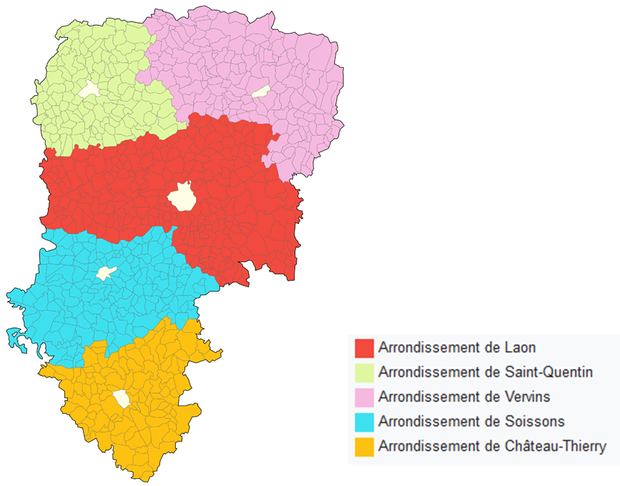

Chaque lot correspond à un arrondissement du département de l’Aisne (liste des communes de chaque arrondissement en Annexe 5)
- Lot 1 – Arrondissement de Laon
- Lot 2 – Arrondissement de Soissons
- Lot 3 – Arrondissement de St-Quentin
- Lot 4 – Arrondissement de Vervins
- Lot 5 – Arrondissement de Château-Thierry

Le Conseil départemental veillera à ce que l’intégralité des communes de l’arrondissement soit couverte par un ou plusieurs SAAD.
Chaque candidat peut déposer sa candidature pour un ou plusieurs lots. Il devra alors compléter un dossier pour chacun des lots.

IV- L’objet du CPOM

  - Engagements du service
Dans le cadre de cet appel à candidatures, les services devront respecter les conditions suivantes pour pouvoir candidater à la signature d’un CPOM :
- Intervenir au moins sur l’un des objectifs suivants valorisés dans le cadre de la dotation complémentaire :
- Profil des personnes accompagnées, intervenir auprès des personnes en situation complexe notamment :
- auprès de personnes en GIR 1 et 2
- Auprès des personnes handicapées et notamment ceux dont les plans PCH sont supérieurs à 90 heures et 300 heures mensuelles

- Amplitude horaire d’intervention, être en capacité d’intervenir :
- les dimanches et jours fériés ;
- le matin dès 7h et le soir jusque 20h à minima
- la nuit ;
- par le biais d’astreintes.

- Les caractéristiques du territoire, intervenir :
- dans des communes identifiées comme isolées (selon une liste définie en annexe 4);

- Concernant les SAAD non habilités à recevoir des bénéficiaires de l’aide sociale :

Le service doit s’engager à rendre accessible financièrement l’intervention et à ne pas surfacturer au-delà du tarif de référence du CPOM fixé à 21.50 € pour les heures relevant de l’APA et de la PCH. Les modalités d’application de ce principe feront l’objet d’un dialogue avec les SAAD retenus dans le cadre de la contractualisation. Le service reste toutefois libre de fixer son tarif sur les heures en dehors des plans d’aide APA/PCH.

- S’engager dans une démarche de mise en place d’actions de repérage des fragilités et d’actions de prévention:
- Repérage et accompagnement
- Actions de prévention individuelles

- Etre en capacité de réaliser un suivi analytique de ces interventions, c’est-à-dire, assurer un suivi des interventions par activité et disposer d’une comptabilité analytique,

- S’engager à transmettre de manière dématérialisée, et selon un calendrier à définir lors du dialogue de contractualisation, des indicateurs de suivi qui seront définis conjointement avec le Département de l’Aisne.

  - Engagement du conseil départemental

Les contrats pluriannuels d’objectifs et de moyens (CPOM) signés pour 2 ans avec les services répondant aux exigences du Département définiront les modalités de calcul du montant total de financement des services.
Le CPOM fixera un tarif validé sur la période du contrat qui comprendra :
- La valorisation financière de l’activité réalisée sur la base du tarif de référence départemental
- La dotation complémentaire versée en fonction d’objectifs définis au préalable (caractéristiques du public accompagné et des caractéristiques du territoire).

- Services d’aide et d’accompagnement à domicile habilités à recevoir des bénéficiaires de l’aide sociale
Les SAAD habilités à recevoir des bénéficiaires de l’aide sociale continuent à bénéficier du niveau de financement correspondant au tarif horaire individuel qui leur a été fixé par le département en 2019. La tarification s’effectue selon deux modalités :
- Un tarif de référence du CPOM de 21,50 € pour les heures APA/PCH/Aide sociale (financement usager et Département),
- Une dotation correspondant à la différence entre le tarif de référence unique et le tarif horaire individuel, calculée à partir de l’activité n-1 (financement Département),

En complément, le Département s’engage :
- à verser une dotation complémentaire sur la base des critères définis ci-dessus au regard des objectifs définis dans le CPOM
- à accompagner le SAAD dans la mise en œuvre de ses actions de professionnalisation et dans le repérage des personnes fragiles et la prévention de la perte d’autonomie

- Services d’aide et d’accompagnement à domicile non habilités à recevoir des bénéficiaires de l’aide sociale

Le tarif de valorisation des heures APA, PCH et aide sociale correspond au tarif de référence du CPOM, soit 21,50 euros. Ce tarif est celui appliqué aux personnes accompagnées dans le cadre de leur plan d’aide ou de compensation.
En complément, le Département s’engage :
- à verser une dotation complémentaire sur la base des critères définis ci-dessus au regard des objectifs définis dans le CPOM
- à accompagner le SAAD dans la mise en œuvre de ses actions de professionnalisation et dans le repérage des personnes fragiles et la prévention de la perte d’autonomie

V - Procédure d’instruction et de sélection
  - Calendrier de la procédure
Publication de l’appel à candidatures | 12 septembre 2019
Date limite de réponse à l’appel à candidatures | 7 octobre 2019
Etude des candidatures | Du 7 octobre au 14 octobre 2019
Envoi des réponses aux candidats et début de la négociation des CPOM | Avant le 8 novembre 2019
Date-limite de signature des CPOM | 31 mars 2020

  - Instruction des dossiers de candidature et critères de sélection
Il sera pris connaissance du contenu des candidatures à l’expiration du délai de réception des réponses.
Les critères de sélection des candidats portent notamment sur :
- l’adéquation avec les objectifs définis dans la partie IV-a (engagement du service) du présent appel à candidatures ;
- La capacité à piloter et suivre les engagements fixés dans le CPOM ;
- la capacité à intervenir selon :
  - le profil des personnes prises en charge,
  - l’amplitude horaire d’intervention,
  - les caractéristiques du territoire d’intervention,
- la capacité à suivre les interventions et à assurer la remontée d’informations ;
- la situation financière du service au regard des exercices antérieurs ;
- La capacité à coopérer avec les acteurs du territoire pour la prise en charge des bénéficiaires.
- La liste des communes d’intervention dans chacun des lots. Le Conseil départemental veillera à ce que l’intégralité des communes de chaque arrondissement soit couverte.
Les dossiers transmis après la date fixée au 7 octobre 2019 ou incomplets (pièces manquantes) ou concernant des structures non éligibles, ne seront pas retenus ni étudiés.

  - Contenu du dossier d’appel à candidature
Le dossier de candidature devra comporter obligatoirement :
- Le dossier de réponse à l’appel à candidatures selon la trame précisée en ANNEXE 1 ;
- L’attestation relative aux obligations déclaratives fiscales et sociales ou à l’engagement dans un processus de régularisation des paiements en ANNEXE 2 ;
- les rapports d’activité du service, les comptes de résultat pour les années 2016 à 2018 ;
- la liste des communes couvertes par le service figurant en ANNEXE 3 ;
- une déclaration sur l’honneur du respect du cahier des charges national des SAAD ;
- Un document attestant l’équipement d’un système de télégestion (préciser le nom de l’éditeur) ;
- Une attestation sur l’honneur relative à l’amplitude horaire du service ou tout autre document prouvant l’amplitude horaire du service
De manière facultative, le dossier de candidature peut comporter tout élément que le candidat jugerait pertinent, permettant de mieux identifier la structure porteuse, son activité. Il peut s’agir, par exemple, d’un contrat-type, des informations sur le coût des prestations proposées…

VI - Modalités pratiques
Chaque candidat devra adresser, en une seule fois, un dossier de candidature complet par envoi dématérialisé, en format Word et PDF, par courriel à l’adresse suivante : srp@aisne.fr (l'objet du message devra être renseigné comme suit : "Réponse AAC Financements SAAD") et/ou par voie postale à l’adresse suivante :

Conseil départemental de l’Aisne
Direction des politiques d’autonomie et de solidarité,
Service régulation et prospective
28 rue Fernand-Christ
02000 LAON

La date limite d’envoi des candidatures est fixée au 7 octobre 2019. Pour toute demande d’information, vous pouvez contacter : Mme Louise ADAMCZYK à l’adresse suivante : srp@aisne.fr

VII- Annexes de l’Appel à Projet
Annexe 1 – Formulaire de candidature
Annexe 2 – Attestation relative aux obligations déclaratives fiscales et sociales ou à l’engagement dans un processus de régularisation des paiements
Annexe 3 - liste des communes couvertes par le service
Annexe 4 – Liste des communes identifiées comme isolées (données Insee)
Annexe 5 – Liste des communes par arrondissement

